**Oporná a pohybová sústava človeka**

Tvoria ju : A)_______________________+ B)____________________________.

A)_________________= (*skeletum*) tvorí aktívny/pasívny pohybový aparát

-tvoria ju 3 spojivové tkanivá: 1.kosti 2.chrupka 3.väzivo

- funkcia kostry: opora tela, ochranná funkcia (srdce, pľúca, mozog, miecha, zmyslové orgány)

|  |
| --- |
| VÄZIVO = *tela fibrosa* |

- mäkké tkanivo s veľkým obsahom vody, bunky sú **fibrocyty**, prevahu má medzibunková hmota a v nej sú kolagénové a elastické vlákna

- väzivo je pružné, elastické, nachádya sa v šľachách, stenách ciev

|  |
| --- |
| CHRUPKA = *cartilago* |

- tvoria ju bunky=**chondrocyty** + medzibunková hmota

-typy: a)sklovitá =hyalínna – nosová priehradka (septum), základ kostry zárodku)

b)elastická – ušnica, hrtanová príchlopka (epiglottis)

c)väzivová – platničky medzi stavcami, lonová spona

|  |
| --- |
| KOSŤ=*os* |

- najtvrdšie tkanivo v tele, tvoria ho kostné bunky **= osteocyty** (malé pavúkovité bunky)+medzibunková hmota (iba 20% voda)

- zloženie kosti:

* 50-55% anorganické látky (CaCO3, fosforečnan vápenatý ☺ ____________________

vo vyššom veku je ich viac, preto sa lámu, sú krehké

* 25-30% organické látky – dodávajú kosti pružnosť

- proces premeny chrupky na kosť sa nazýva ______________________________________

**Typy kostí:**

1. dlhé - _____________________________________________________
2. krátke – ____________________________________________________
3. ploché - ____________________________________________________

Stavba dlhej kosti:

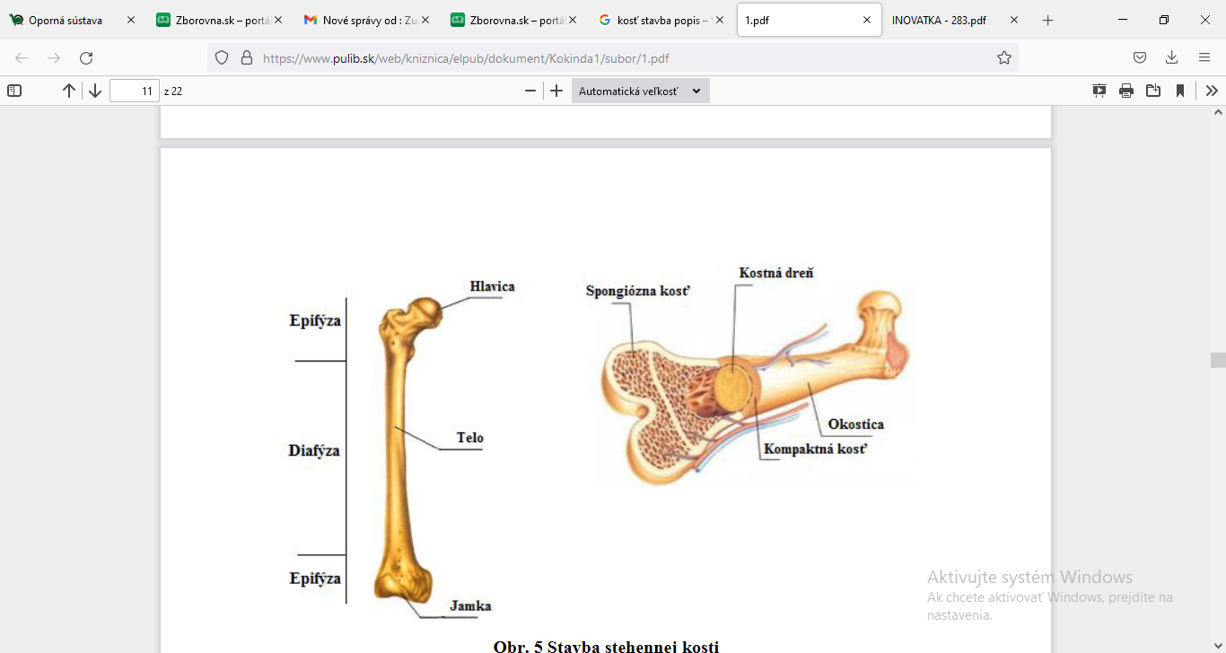

**Kostná dreň=(*medulla ossium)***, červená KD je orgán krvotvorby (HEMOPOÉZA) - (ČK, BK aj KD)

-s vekom sa v nej usádza tuk a mení sa na žltú kostnú dreň

-v dospelosti je funkčná v krátkych kostiach a plochých (hrudná kosť, rebrá, telá stavcov)

**Rast kostí:**

* do dĺžky – rastovou = epifýzovou chrupkou
* do šírky - okosticou

**Spojenie kostí:**

1.nekĺbové – pevné

a)väzivové – švy lebky, vklinenie zubov v čeľusti a v sánke

b)chrupkové – spojenie lonových kostí – záhlavná + klinová kosť do 18.roku života

c)kostným tkanivom – krížová kosť, panvová

2.kĺbové – pohyblivé – 2 a viac kostí, spojenie 2kostí – jednoduchý kĺb, spojenie viac ako 2 – zložitý

**Pikošky na záver ☺**

* najväčší rozsah pohybu má _______________________kĺb
* najzložitejším je ______________________________kĺb, pretože sa na ňom zúčastňuje:

____________________kosť + ______________________ + ____________________+ ______________=polmesiačikovité chrupky

Kostru človeka tvorí približne **206 kostí**. Delíme ju do 3 celkov:

1. **kostra hlavy (lebka)**
2. **kostra trupu – hrudník + chrbtica**
3. **kostra končatín**

|  |
| --- |
| 1. **KOSTRA HLAVY=LEBKA** (*cranium*) má 2 časti: |

1. **mozgová časť** =*neurocranium* - schránka pre mozog
2. **tvárová časť** =*splanchnocranium*

Mozgovú časť lebky tvoria:

* **záhlavná kosť** (*os occipitale*)
* **spánkové kosti** (*ossa temporalia*) - spánková kosť vznikla spojením 3 častí, z ktorých tzv. **skalná kosť** (*pars petrosa, os petrosum*) je sídlom zložitej sústavy statokinetického receptora
* **temenné kosti** (*ossa parietalia*)
* **čelová kosť** (*os frontale*)
* **klinová kosť** (*os sphaenoidale*)
* **čerieslo** (*vomer*)
* **čuchová kosť** (*os ethmoidale*)
* **slzné kosti** (*ossa lacrimalia*)
* **nosové kosti** (*ossa nasalia*)

Tvárovú časť lebky tvoria:

* **čeľusť** (horná čeľusť, *maxilla*)
* **sánka** (spodná čeľusť, *mandibula*)
* **jarmové kosti** (*ossa zygomatica*)
* **podnebné kosti** (*ossa palatina*)
* **jazylka** (*os hyoideum*)

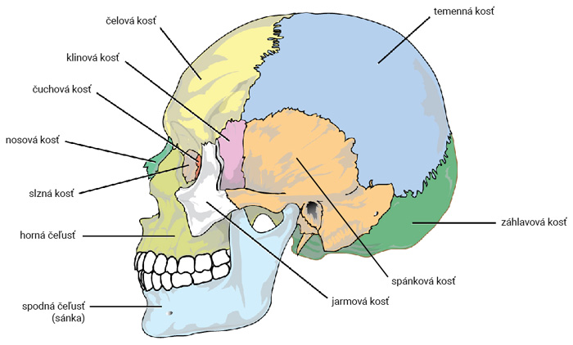

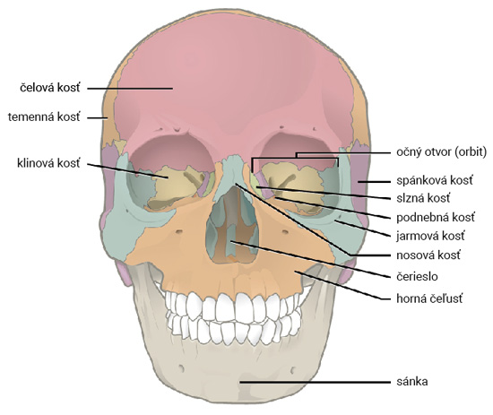

### [Kostra trupu](https://biopedia.sk/clovek/oporna-sustava#a554)

#### [Chrbtica](https://biopedia.sk/clovek/oporna-sustava#a1637)

Chrbtica (columna vertebralis) tvorí os tela. Je tvorená z 33-34 stavcov. **Stavce** (vertebrae) sú krátke kosti, z ktorých vyčnievajú 2 bočné výbežky a 1 tŕňovitý výbežok. Stredom stavcov prechádza otvor. Otvory v jednotlivých stavcoch vytvárajú spolu chrbticový kanál, v ktorom je uložená miecha. Cez žliabky v niektorých stavcoch vychádzajú miechové nervy.

Chrbticu človeka tvorí:

* **7 krčných stavcov** (C1-C7, vertebrae cervicales), z ktorých prvé dva, **nosič** (atlas) a **čapovec** (axis, epistropheus), sú prispôsobené na otáčanie hlavy do strán a kývavé pohyby smerom hore-dole a svojou stavbou sa odlišujú od zvyšných stavcov
* **12 hrudníkových stavcov** (Th1-Th12, v. thoracicae)
* **5 driekových stavcov** (L1-L5, v. lumbales)
* **5 krížových stavcov** (v. sacrales), ktoré sú zrastené do **krížovej kosti** (os sacrum), ktorá je vsadená medzi kosti panvy
* **4-5 kostrčových stavcov** (v. coccygae) zrastených do **kostrče** (os coccygis)

Medzi stavcami, počnúc druhým krčným stavcom a končiac prvým krížovým stavcom, sa nachádzajú **medzistavcové platničky** (disci intervertebrales), ktorých je tým pádom 23. Prevažná časť ich hmoty je tvorená väzivovou chrupkou. Umožňujú plynulý ohyb chrbtice.

Chrbtica je dvakrát esovite prehnutá. Prenutie dopredu sa nazýva **lordóza** a prehnutie dozadu **kyfóza**. Rozoznávame krčnú a driekovú lordózu, hrudníkovú a krížovú kyfózu. Chorobné vybočenie chrbtice do strany nazývame **skolióza**.

Určitá fyziologická skolióza predsa len existuje a je spôsobená väčšou hmotnosťou pečene, ktorá sa nachádza naľavo od osi tela.